①事前アンケート
記入日：令和 年 月 日

I.D 氏名 性別 男 ・ 女

問１．あなたはふだん朝食を食べますか。
あてはまる番号を１つだけ選んで○をつけてください。

１ | ２ | ３ | ４
ほとんど毎日食べる | 週４～５日食べる | 週２～３日食べる | ほとんど食べない
「朝食を食べる」とは、エネルギー源になる食べ物、飲み物を飲食した場合のことをいい、砂糖、
ミルクを加えないお茶類（日本茶・コーヒー・紅茶など）、水及び錠剤・カプセル・顆粒状のビタミン・ミネラルしか取らない場合は、「朝食を食べた」ことにはなりません。

問２．あなたは、食事をするときに「栄養バランス」を考えることはありますか。
あてはまる番号を1つだけ選んで○をつけてください。
１ | ２ | ３
よくある | ときどきある | ない

問３．昨日、あなたが食べた食事と時間について、思い出して下記に記入してください。
 | 食 事 の 内 容
朝ごはん  （ 時 分頃） | 例）ごはん、焼き鮭、みそ汁
昼ごはん  （ 時 分頃） | 例）おにぎり、焼きそばパン、野菜ジュース
晩ごはん  （ 時 分頃） | 例）ごはん、豚肉のしょうが焼き、野菜サラダ
おやつ | 例）ポテトチップス、コーラ

問４．昨日の就寝時間と今朝の起床時間を書いてください。

就 寝 時 間 | 時 分 頃
起 床 時 間 | 時 分 頃

問５．昨日食べた野菜のおかず（トマト・レタス・きゅうり・ピーマン・かぼちゃなどの、
野菜を７０ｇ程度使った料理。下の写真を参考。）は何皿分ですか。
あてはまる番号を１つだけ選んで○をつけてください。

１ | ２ | ３ | ４ | ５ | ６
５皿以上 | ４皿 | ３皿 | ２皿 | １皿 | ほとんど食べない

野菜のおかず1皿分（野菜７０g程度使った料理例）
＊きのこ、いも、豆類、海藻は含みません
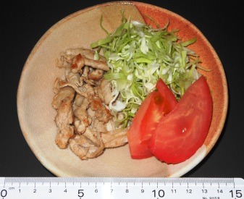
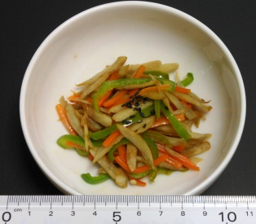
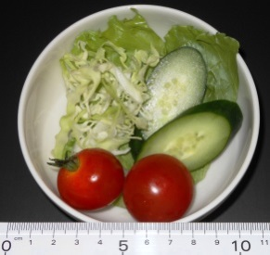
付合せ野菜

きんぴら

サラダ

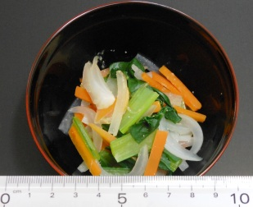
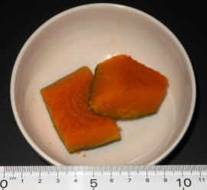
みそ汁(汁なし)

かぼちゃの煮物

問６．問５で回答した皿数（昨日食べた野菜の量）についてあなたはどう思いますか。
あてはまる番号を１つだけ選んで○をつけてください。
１ | ２ | ３ | ４
多いと思う | ちょうどよいと思う | もっと食べた方が  いいと思う | 分からない
①身長

. cm

②体重

． Kg

③ＢＭＩ

．

身体計測

端を折ると、身体データを隠せます。

